**LAPORAN PEMBUATAN WEBSITE E-COMMERCE PENJUALAN SEPATU**

**MENGGUNAKAN CMS WORDPRESS**



**Mata Kuliah : E-Business Application Development**

**Dosen Pengampu : Andi Dwi Riyanto, M.Kom**

Disusun Oleh :

**Roy Dwi Kuncoro**

**16.12.0078**

**SI 16 A**

**PROGRAM STUDI SISTEM INFORMASI**

**SEKOLAH TINGGI MANAJEMEN INFORMATIKA DAN KOMPUTER**

**AMIKOM PURWOKERTO**

**PURWOKERTO**

**2019**

1. **Instalasi Wordpress dan Kostumasi Dasar**

Setelah memiliki *hosting* dan *domain*, untuk mempermudah instalasi wordpress sehingga tidak terlalu lama dalam proses hosting website, maka istalasi wordpress langsung dilakukan pada halaman *cpanel* hosting dan domain website yang akan digunakan. Langkahnya sebagai berikut :

1. Masuk dalam halaman *Cpanel* dengan memasukkan *username* dan *password*, setelah masuk dalam halaman *Cpanel* website, cari dan pilih menu wordpress pada *bar Softaculous Apps Installer* seperti berikut :

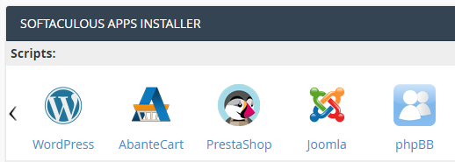

1. Setelah masuk halaman instalasi selanjutnya pilih tombol Install Now

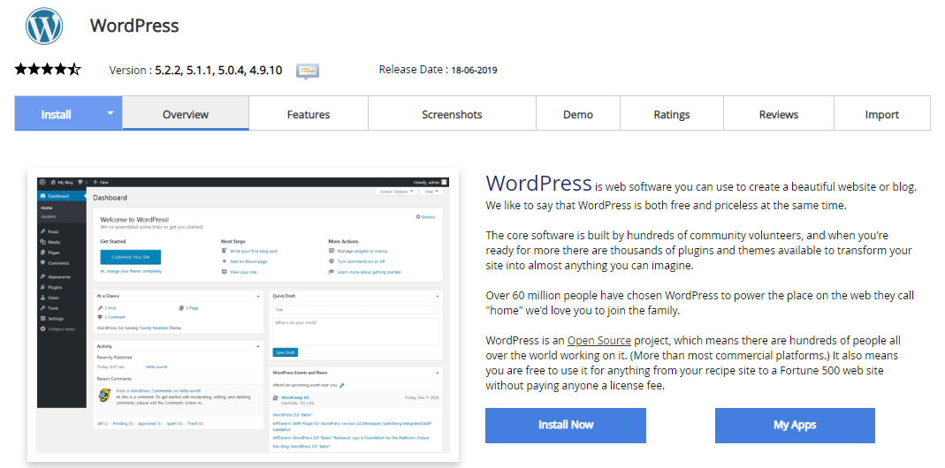

1. Selanjutnya pada bagian *Choose Installation URL* hapus isi kolom *In Directory*, setelah itu scoll halaman ke bagian bawah dan klik tombol instal.

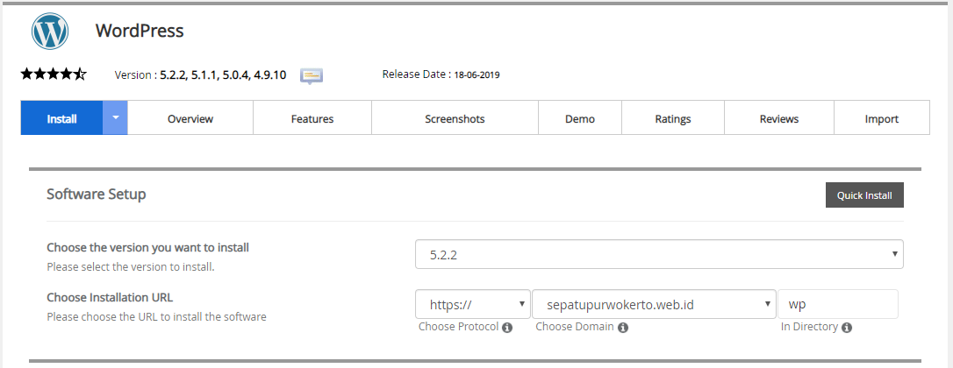

1. **Memasang Tema**
2. Arahkan kursor pada **menu Tampilan > Tema** untuk menambahkan tema baru.

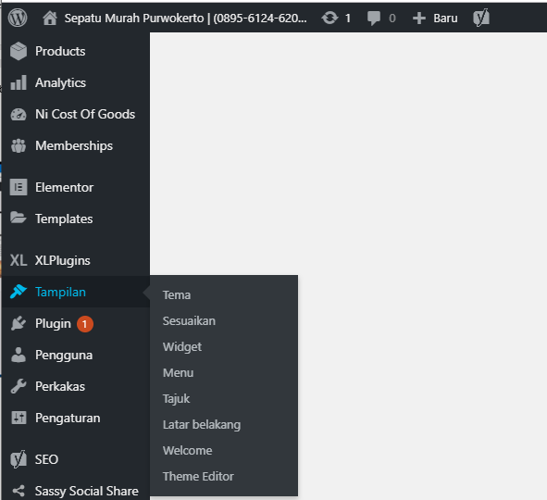

1. Klik pada tombol **“Tambahkan Baru”.**

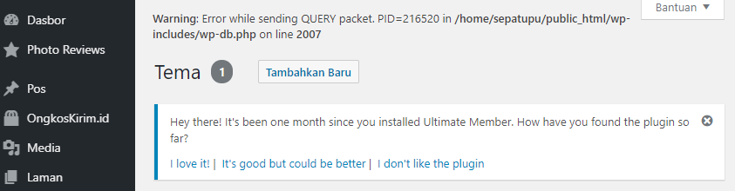

1. Selanjutnya klik pada tombol **“Unggah Tema”** untuk mengunggah tema yang akan dipasang.

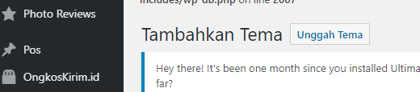

1. Pilih tema yang akan dipasang dengan mengklik tombol **“Pilih FIle”.**

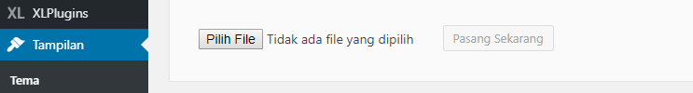

1. Arahkan pada file yang diunduh melalui alamat https://downloads.wordpress.org/theme/accesspress-store.2.2.7.zip. Selanjutnya klik tombol **“Open”.**

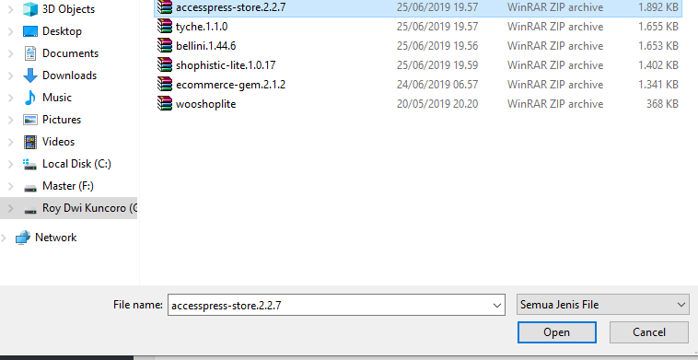

1. Kemudian itu klik tombol **“Instal Sekarang”** untuk memulai pemasangan tema.

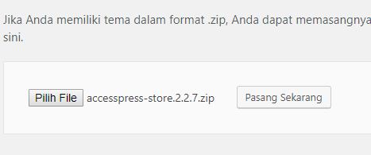

1. Tunggu hingga pemasangan tema selesai dan klik **“Aktifkan”** untuk mengaktifkan tema yang baru dipasang. Setelah tema selesai terpasang, maka dapat dilakukan pengaturan sesuai keinginan pada identitas situs atau judul situs, logo situs dan slogan situs.
2. **Menginstal Pulgin**
3. Selanjutnya akan dilakukan pemasangan *plugin* dengan cara klik **menu Plugin > Tambah Baru.**

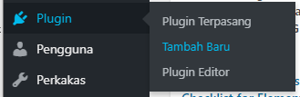

1. Terdapat 2 cara untuk memasang *plugin,* pertama dengan cara langsung mencari pada kolom pencarian dan pilih *pugin* yang dicari lalu klik tombol *instal* selanjutnya klik tombol aktifkan.

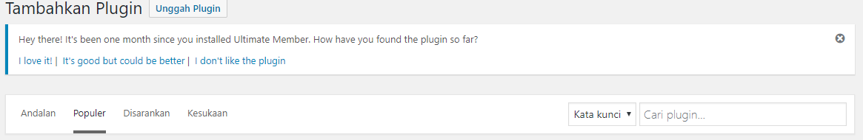

1. Cara pemasangan *plugin* yang kedua yaitu dengan pilih tombol **Unggah Plugin**, klik **Pilih File**

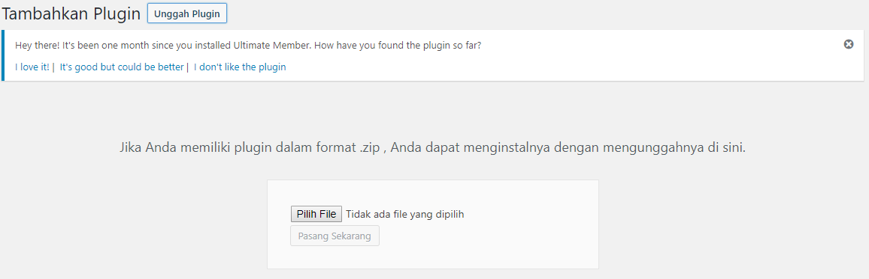

1. Pilih file *pugin* yang telah diunduh dalam direktori komputer lalu klik **Open,** selanjutnya setelah terpasang plugin tersebut klik **Aktifkan** untuk mengaktifkan *plugin* tersebut.

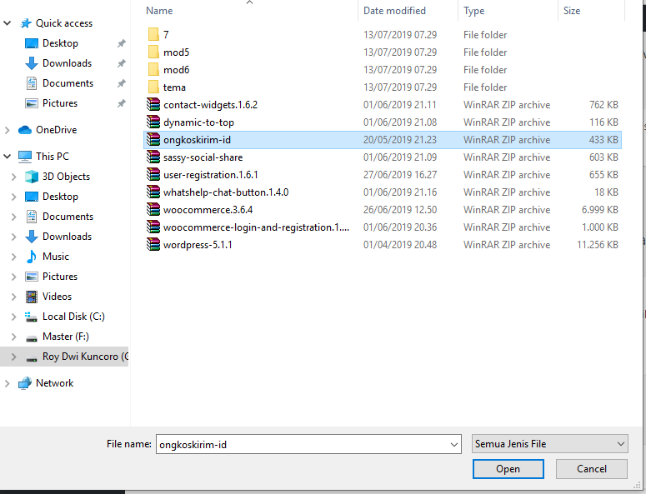

1. Berikut adalah daftar *plugin* yang terpasang dalam pembuatan website e-commerce penjualan sepatu. Tambahkan *plugin* berikut satu per satu melalui **menu Plugin > Tambah Baru**. Jangan lupa klik tombol **“aktifkan”.**

|  |  |
| --- | --- |
| Nama Plugin | Link Download |
| **Advanced Order Export For WooCommerce** | <https://id.wordpress.org/plugins/woo-order-export-lite/> |
| **Contact Form 7** | <https://id.wordpress.org/plugins/contact-form-7/> |
| **Contact Form 7 Datepicker** | <https://id.wordpress.org/plugins/contact-form-7-datepicker/> |
| **Elementor** |  |
| **Google Analytics Dashboard for WP (GADWP)** | <https://id.wordpress.org/plugins/google-analytics-dashboard-for-wp/> |
| **NextMove Lite - Thank You Page for WooCommerce** | <https://wordpress.org/plugins/woo-thank-you-page-nextmove-lite/> |
| **Ni WooCommerce Cost Of Goods** | <https://wordpress.org/plugins/ni-woocommerce-cost-of-goods/> |
| **Ongkoskirim.id** | <http://plugin.ongkoskirim.id/> |
| **Photo Reviews for WooCommerce** | <https://wordpress.org/plugins/woo-photo-reviews/> |
| **Print, PDF & Email by PrintFriendly** | <https://id.wordpress.org/plugins/printfriendly/> |
| **Sassy Social Share** | <https://wordpress.org/plugins/sassy-social-share/> |
| **Ultimate Member** |  |
| **WhatsHelp Chat Button** | <https://whatshelp.io/> |
| **Widget Kontak** | <https://wordpress.org/plugins/contact-widgets/> |
| **WooCommerce** |  |
| **WooCommerce Admin** |  |
| **WooCommerce PDF Invoices & Packing Slips** | [https://id.wordpress.org/plugins/*WooCommerce*-pdf-invoices-packing-slips/](https://id.wordpress.org/plugins/woocommerce-pdf-invoices-packing-slips/) |
| **WooCommerce Product Table - Super Fast** | <https://wordpress.org/plugins/woo-product-table/> |
| **WP-Members** |  |
| **Yoast SEO** |  |

1. **Menambahkan Produk**
2. **Menambahkan Produk Secara Manual**
3. Arahkan pada **menu Products > Add New.**

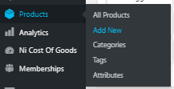

1. Masukkan nama produk pada kolom *Products Name* dan deskripsi produk pada *text box* utama.

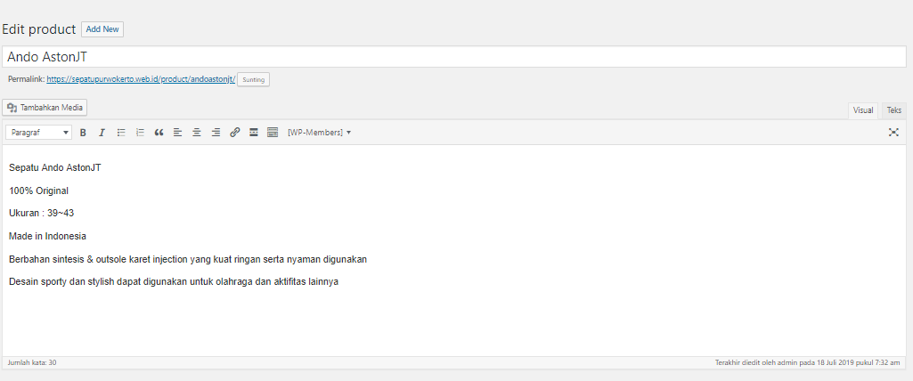

1. *Scroll* ke bawah pada bagian **Product data** dapat disesuaikan dengan produk yang dimiliki dari Stok Produk, Shipping, Attributes, Variations, dan lainnya :

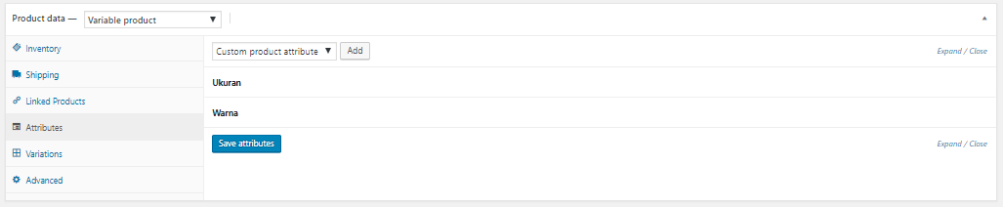

1. Menambahkan gambar produk arahkan ke bagian kanan laman, klik **Set product image**, dan pilih gambar produk yang sesuai :

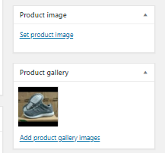

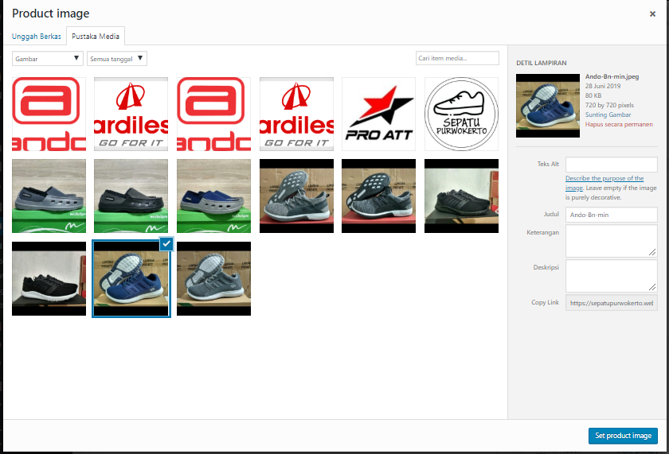

1. **Mengatur Menu**
2. Selanjutnya melakukan penambahan *Menu Bar* pada website. Klik **menu Tampilan > Menu.**

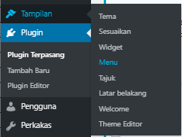

1. Masukkan nama menu kemudian klik tombol **“Buat Menu”.**

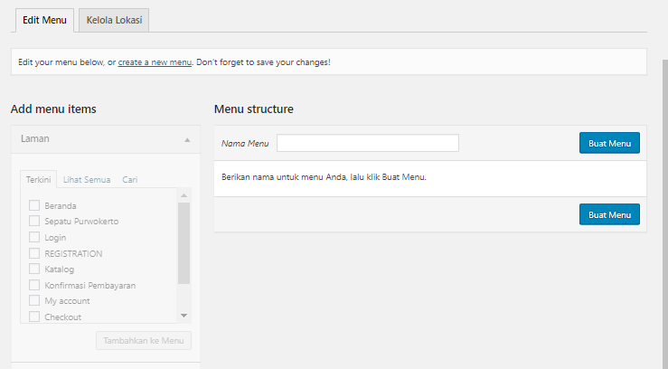

1. Centang pada semua opsi Laman di sebelah kanan lalu klik **“Tambahkan ke Menu”.**

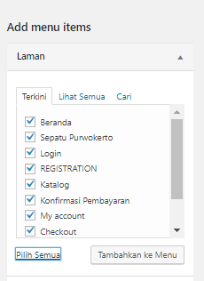

1. Pada opsi *WooCommerce endpoints*, centang pada *Orders, Addresses, Account Details, Logout* dan *Lost Password* lalu klik tombol **“Add to Menu”.**

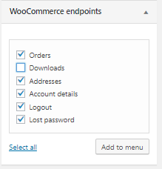

1. Berikut urutan daftar menu yang dibuat dalam website e-commerce penjualan sepatu, setelah selesai klik tombol **Simpan Menu** :

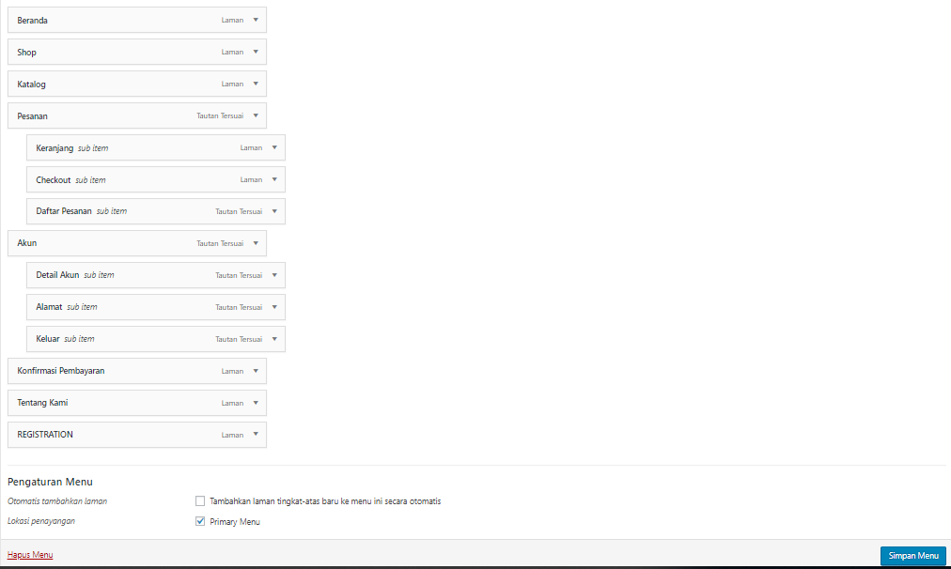

1. Sesuaikan urutan menu dengan pengaturan dan urutan sebagai berikut, lalu klik tombol **“Simpan Menu”** untuk menyimpan perubahan.

|  |  |  |  |  |  |
| --- | --- | --- | --- | --- | --- |
| **Level** | **Label** | **Tipe** | **URL** | **Kelas CSS** | **Visibility** |
| Parent | Beranda | Laman | - | - | - |
| Parent | Shop | Laman | - | - | - |
| Parent | Pesanan | Tautan Tersuai | # | - | - |
| Sub Item | Keranjang | Laman | - | - | - |
| Checkout | Laman | - | - | - |
| Daftar Pesanan | *WooCommerce* Endpoints (’Orders’) | - | - | - |
|  | | | | |
| Parent | Akun | Tautan Tersuai | # | - | Logged In Users |
| Sub Item | Detail Akun | *WooCommerce* Endpoints (’Account details’) | - | - | Logged In Users |
| Alamat | *WooCommerce* Endpoints (’Addresses’) | - | - | Logged In Users |
| Keluar | *WooCommerce* Endpoints (’Keluar’) | - | - | Logged In Users |
| Parent | Konfirmasi Pembayaran | Laman | - | - | - |
| Parent | Tentang Kami | Laman | - | - | - |
| Parent | Register | Laman | # | - | Hide if is logged in |

1. **Menambah Widget**
   1. Buka **menu Tampilan > Widget**
   2. Lalu atur posisi dan urutan *widget* seperti berikut.

|  |  |  |
| --- | --- | --- |
| **Lokasi Widget** | **Widget** | **Title** |
| *Post Sidebar* | *Sassy Social Share – Floating Butons* | - |
|  | *Active Product Filter* | Filter Aktif |
|  | *Product Categories* | Kategori Produk |
|  | *Filter Product by Price* | Filter Harga |
|  | *Filter Product by Rating* | Filter Rating |
|  | *Cart* | Keranjang Belanja |
| *Footer 1 Sidebar* | *Recent Product Reviews* | Review Terbaru |
| *Footer 2 Sidebar* | *Product Categories* | (Disesuaikan) |
| *Footer 3 Sidebar* | *Detail Kontak* | Hubungi Kami |
| *Footer 4 Sidebar* | *Sassy Social Share – Follow Icons* | Ikuti Kami |

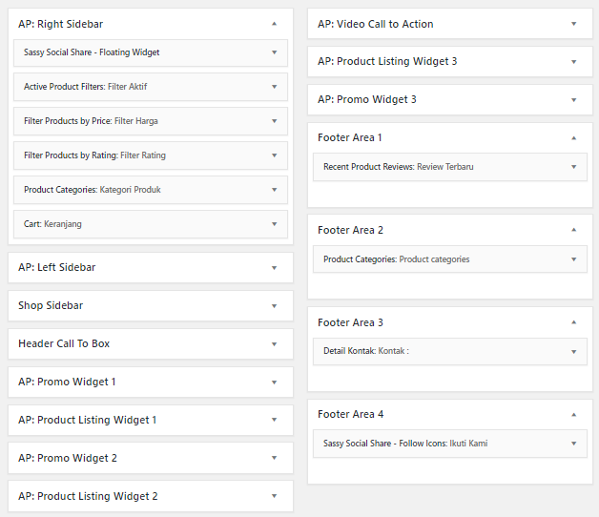

1. **Mengatur Slider**
2. **Menambah laman Konfirmasi Pembayaran**
   * + - 1. Buka **menu Contact > Add Form** untuk membuat *form* baru. 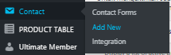
         2. Masukan Judul dan isikan **form** dengan teks seperti berikut, setelah terisi klik tombol **save :**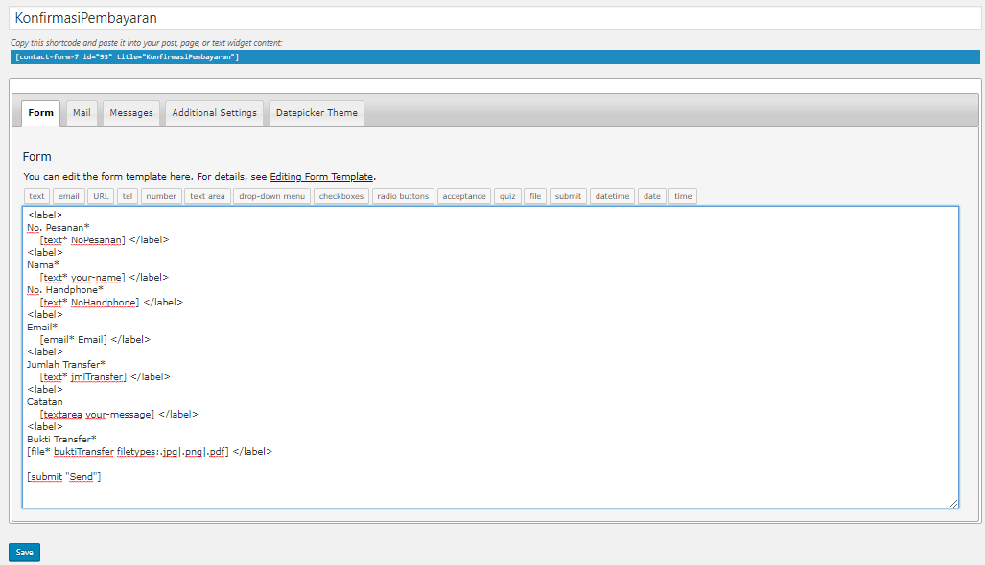

Kita bisa melihat hasilnya dengan mengklik **menu Konfirmasi Pembayaran** pada menu.

1. **Memasang Google Analytic & Google Seach Console**
2. Membuat akun Google Analytics terlebih dahulu. Buka alamat <https://www.google.com/analytics/> hingga muncul tampilan seperti berikut ini. Klik tombol “Buat Akun” bagi yang belum memiliki akun, atau klik tombol “Masuk” bagi yang telah memiliki.

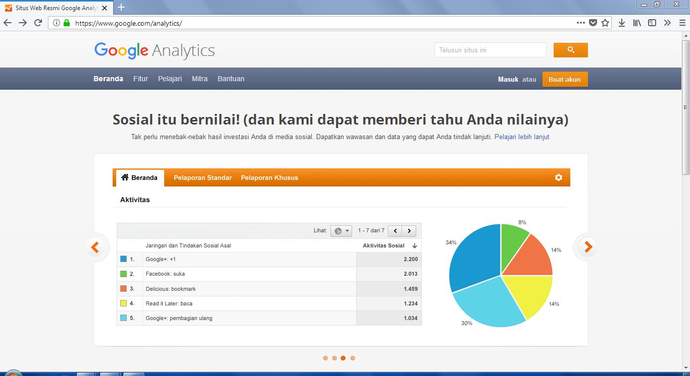

1. Pada laman Admin, klik tombol “Buat Properti” yang berada di tengah.

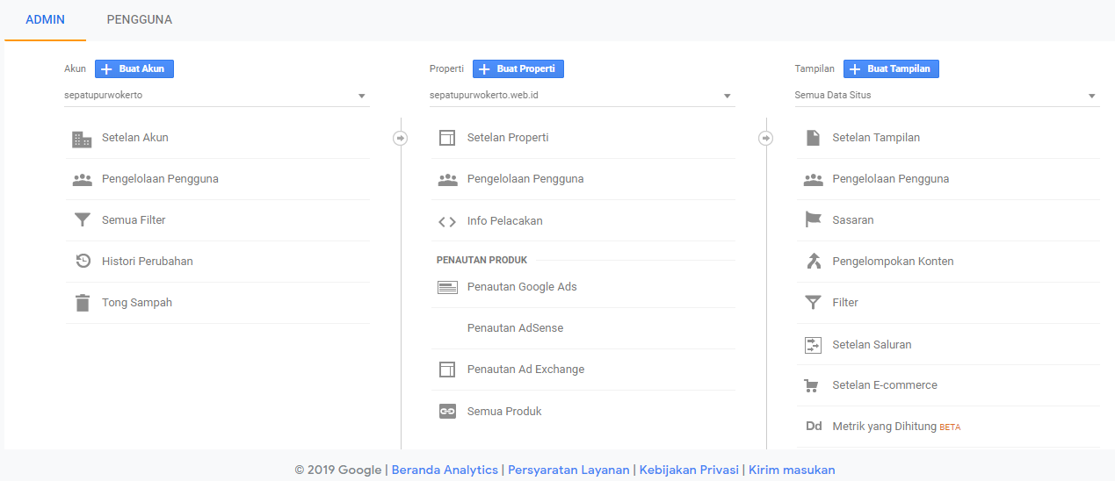

1. Selanjutnya masukkan identitas situs meliputi nama, URL, kategori dan zona waktu yang dipilih. Klik tombol “Dapatkan ID Pelacakan”.

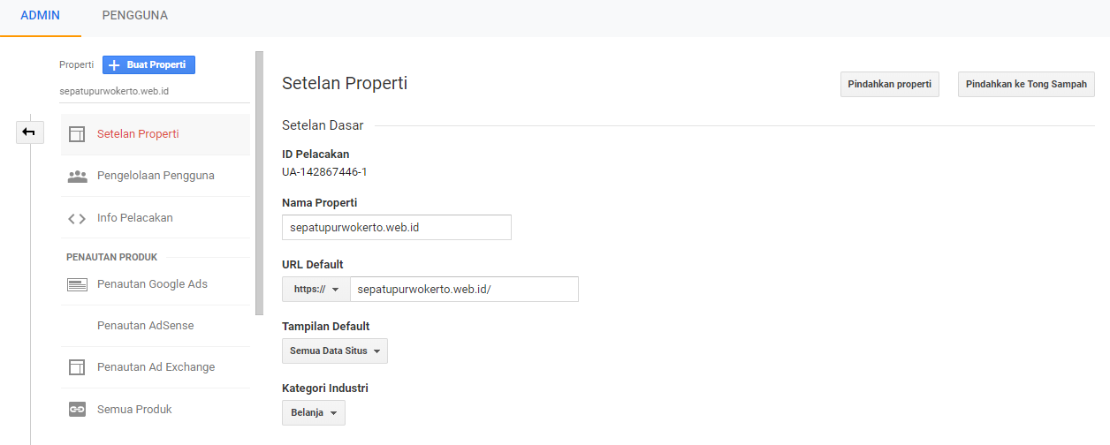

1. Akan muncul kode pelacakan situs yang akan digunakan pada plugin.

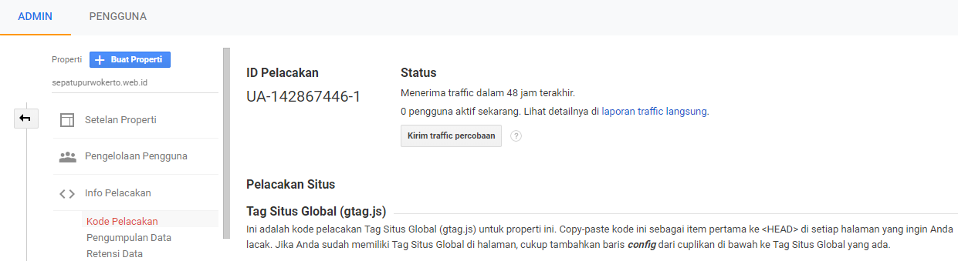

1. Buka kembali tab pengaturan plugin GADWP. Pada bagian Plugin Authorization klik tombol **“Authorize Plugin”.**

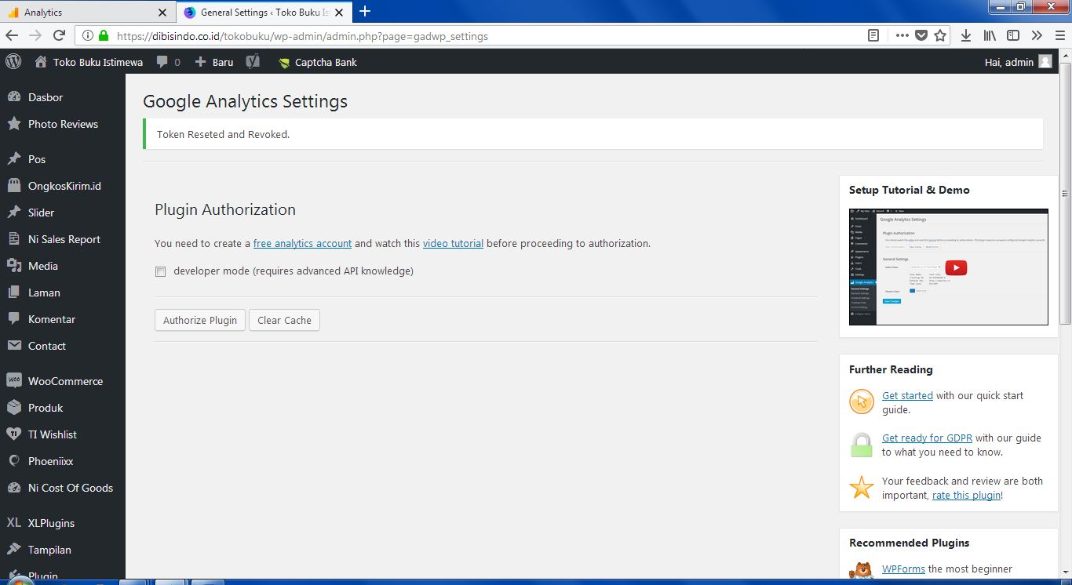

1. Silakan login menggunakan akun google yang digunakan untuk membuat akun Google Analytics hingga muncul tampilan seperti berikut ini. Copy kode yang ada.

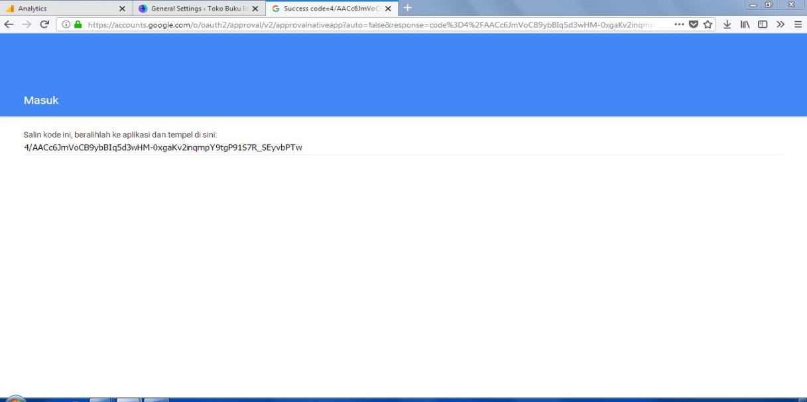

1. Paste pada kolom Access Code yang ada pada laman setting GADWP tadi. Klik tombol **“Save Access Code”.**

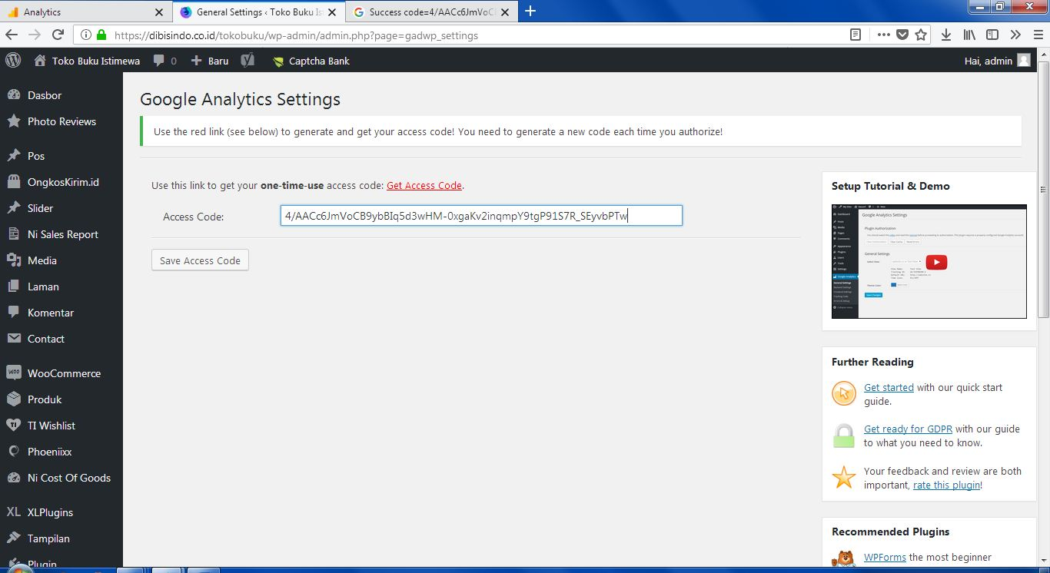

1. Kemudian plugin akan terhubung dengan akun Google Analytics yang telah kita buat sebelumnya. Klik tombol **“Lock Selection”.**

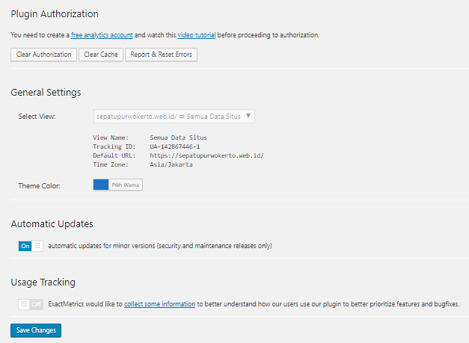

1. Mulai saat ini kita dapat melihat perkembangan Google Analytics melalui dasbor toko online. 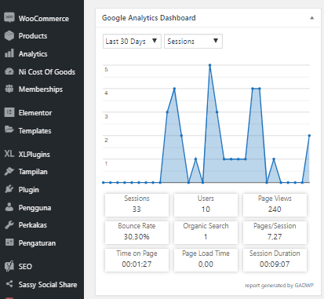
2. **Melakukan Setting Google Search Console**
3. Membuat akun Google Search Console terlebih dahulu. Buka alamat <https://www.google.com/webmasters/tools/home> hingga muncul tampilan seperti berikut ini. Klik tombol **“Tambahkan Properti”.**

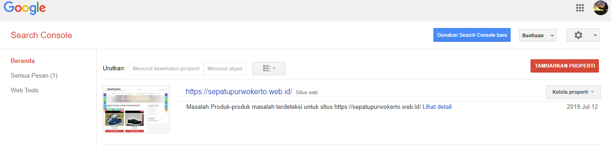

1. Kemudian masukkan alamat web toko onlin kita pada kolom yang tersedia lalu klik tombol **“Tambah”.**

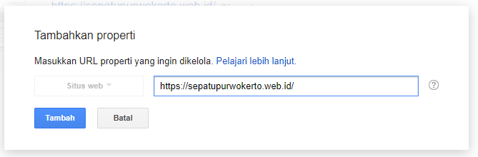

1. Selanjutnya lakukan verifikasi. Pilih verifikasi menggunakan tag HTML dan copy kode yang tersedia. Masuk **Menu Yoast Seo**, Masuk ke **Webmaster Tools** :

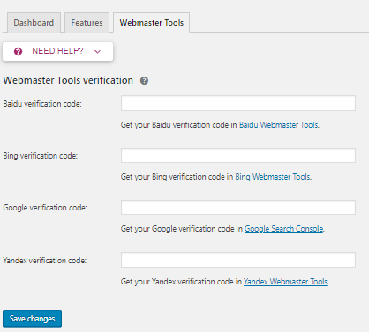

1. Dapatkan verification kode tag HTML dengan pilih **Google Searc Console**, copy kode tersebut dan kembali halaman **Menu Yoast Seo > Webmaster Tools :**

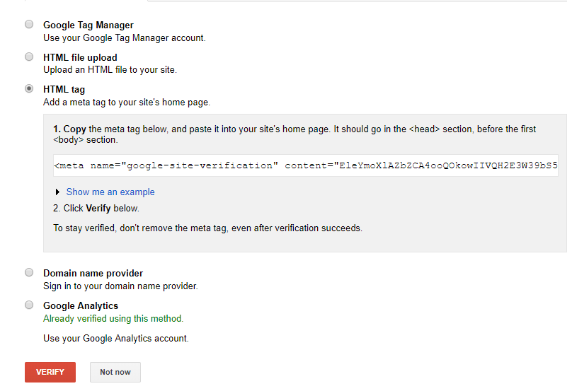

1. **Paste** kode yang telah di copy tadi ke kolom **Google verification code** lalu klik **Save changes**:

